**Guía de la Conferencia**

**IMPORTANTE: quienes tienen el rol de PANELISTAS en Zoom, recibirán el link de acceso por correo. Ese link de acceso es ÚNICO por panelista. No pueden compartirlo y deben ingresar con ese link, y no el general de participantes.**

***Panelistas Zoom:*** Evangelina Cordero, Lourdes Guiñazú, Ricardo Ferrante, Rocío Pérez Maldacena, César Patiño, Gabriela Shell, Florencia Arcieri, Federico Moyano, María Alejandra López, Gabriela Prete, Luciana Saenz Tidone, Ángela Leguizamon, Heliana Rodriguez.

***Roles D&I***

Control de tiempos y cantidad de asistentes: Rocío

Envío de mensajes por el Chat: Luciana, suplente: Heliana.

Manejo de la PPT general: Rocío

Presentadora: Evangelina (Apertura) y Alejandra (Cierre)

Moderadoras y gestión de preguntas: Evangelina, Gabriela, Alejandra, Heliana, Ángela.

***Agenda***

**17:40 Sesión de Práctica con Disertantes y Moderadoras**

Checklist de práctica (Responsable: Rocío)

* Limitar el Chat para participantes.
* Verificar activación de video y audio de todos los usuarios con rol de Panelistas.
* Verificar la funcionalidad de compartir presentación de los disertantes (Share Screen).
* Repasar las características del Q&A.
* **Recordar bajar los videos y cerrar los micrófonos cuando no es turno de hablar/moderar. Habilitamos todas las cámaras sólo para el cierre.**
* **Foto expositores.**
* Justo antes de salir de la sesión de prueba, compartir la slide de inicio con el audio de fondo para probar volumen. <https://www.youtube.com/watch?v=gND8t9aYNC8>
* Salir de sesión de prueba y habilitar a los Co-Hosts.
* **Iniciar la grabación de la sesión.**

**18:00 Apertura -Bienvenida**

Slide 1: Eva

**Comentarios Eva**: Bienvenida, agradecimientos, tips de Zoom. Presentación de Ricardo.

**Comentarios a enviar al chat**:

1. Muy buenas tardes a todas las personas que nos acompañan. En breve iniciaremos con la conferencia.
2. Agradecemos a SPE Seccional Patagonia, D&I Patagonia, SPE GAIA, CFB Energy, ProSustentia, Vista Oil&Gas y Pluspetrol por hacer este evento posible.

**18:03 SPE Seccional Patagonia/D&I -** Slide 2 y 3: Ricardo

**18:08 Agenda -** Slide 4: Eva

**18:10 Introducción a SPE GAIA y sus objetivos 2021 en LA&C**

**Comentarios Eva:** Presentación (Bio) César.

**Comentarios a enviar al chat**: Recuerden por favor enviar sus preguntas mediante la sección “Q&A”, indicando a quién va dirigida. Tendremos un espacio al final para poder responderlas. ¡Muchas gracias!

**18:20 Medición y gestión de emisiones, Mercado de créditos de carbono y su impacto en la transformación energética.**

**Comentarios Gabi:** Agradecimiento a César y presentación (Bio) de Florencia y Federico.

**Comentarios a enviar al chat**: Recuerden por favor enviar sus preguntas mediante la sección “Q&A”, indicando a quién va dirigida. Tendremos un espacio al final para poder responderlas. ¡Muchas gracias!

**18:50 Caso de aplicación: Gestión de emisiones en Vista Oil&Gas**

**Comentarios Ale:** Agradecimiento a Florencia y Federico y presentación (Bio) de Gabriela.

**Comentarios a enviar al chat**: Recuerden por favor enviar sus preguntas mediante la sección “Q&A”, indicando a quién va dirigida. Tendremos un espacio al final para poder responderlas. ¡Muchas gracias!

Si preguntan por el reporte de sustentabilidad, copiar el link: <http://www.vistaoilandgas.com/SustainabilityReport_2020.pdf>

**19:05 Sesión de preguntas a los disertantes**

**Comentarios Eva**: Agradecimiento Gabriela

Slide 5- Redes y Encuesta: Eva

**Comentarios Eva**: antes de avanzar a la sesión de preguntas, queremos recordarles cuáles son nuestras redes y pedirles por favor que completen una breve en encuesta, para poder mejorar estos espacios.

**Comentarios a enviar al chat**: Ayudanos por favor a mejorar estos espacios contestando una breve encuesta: <https://rfpv2wkpwxm.typeform.com/to/FieS4tgE>

Slide 6 – Preguntas

Eva le pasa la palabra a Heli (si está César), después va Gabi y luego Ale. Para gestionar las preguntas y el orden, las moderadoras utilizarán el grupo de whatsapp. En el Q&A sólo responderemos como “Answer live” las que se respondan en vivo.

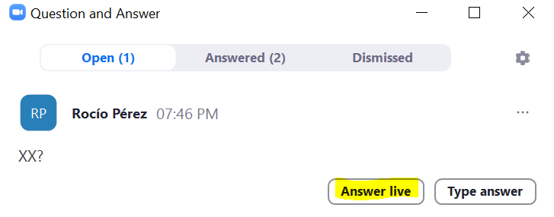

**19:25 Cierre**

**Comentarios Ale**: agradecimientos y cierre.

**Comentarios a enviar al chat**:

1. Agradecemos a SPE Seccional Patagonia, D&I Patagonia, SPE GAIA, CFB Energy, ProSustentia, Vista Oil&Gas y Pluspetrol por hacer este evento posible.
2. Muchas gracias por su atención y participación. No olviden por favor completar la encuesta: <https://rfpv2wkpwxm.typeform.com/to/FieS4tgE>

¡Los esperamos en un próximo encuentro!

**Otros Links de interés para enviar por Chat si preguntan:**

Para contactarse a SPE Patagonia: en LinkedIn y Facebook como SPE Patagonia Section.

Para contactar a D&I Patagonia: en LinkedIn como Win Patagonia, en Instagram como @winpatagonia, en You Tube como D&I Patagonia y vía mail a [winspepatagonia@gmail.com](mailto:winspepatagonia@gmail.com).

Para conocer más acerca de SPE GAIA, acceder a <https://www.spe.org/en/gaia/>